# Kotxe autonomoaren helburua

Auto honen helburua gidatu ezin duten pertsonei beraien auto propioa izateko aukera ematea da, mugikortasuna handituz. Kasu batzuetan pertsona batzuek murriztasunak dituzte eta gaur egun kotxea oso garrantsitzua da toki desberdinetara mugitzeko.

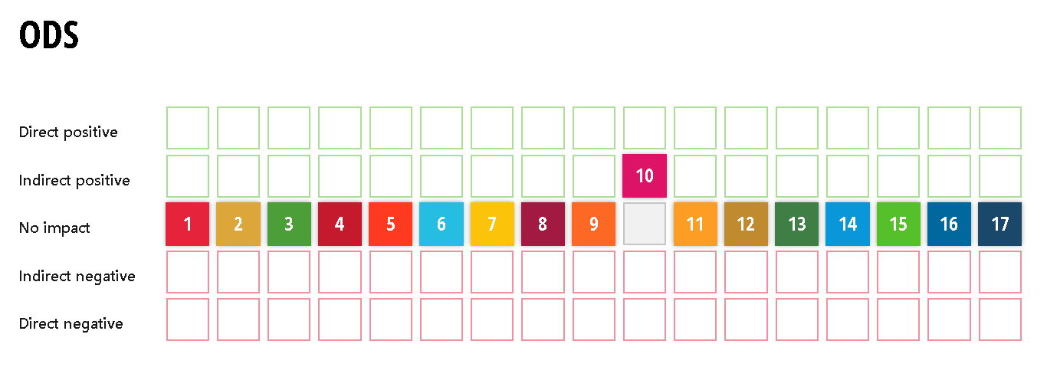

ODS helburuak ikusita esan dezakegu gure proiektua, desberdintasunak murriztearen ODS-arekin lotuta dagoela, horrela desgaitasunak dituzten eta ez dituzten pertsonen artean desberdintasunak murriztu egingo ziren. Edozein pertsonak gidatzeko aukera edukiko du, naiz eta murriztasun desberdinak eduki gure kotxe autonomoarekin edozein pertsonak edukiko aukera toki desberdinetara kotxearekin joateko.

ACCESO DIRECTO PDF ODS(LO TIENE IBAI)